ID INMUEBLE: 1

TEXTO DE DATOS DEL INMUEBLE

DORMITORIOS:

COCINA:

JARDIN:

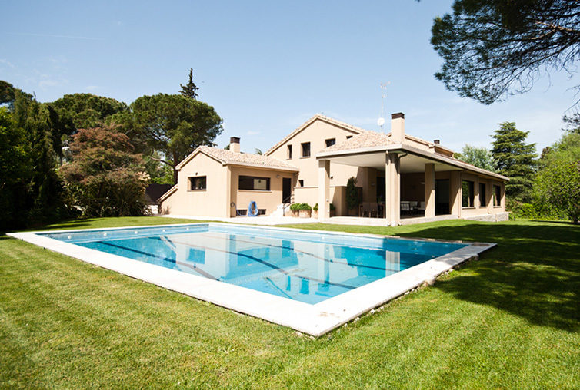

sASDA

da

s

d